**显示应付帐款余额**

**一．说明**

    显示对供应商的应付余额，是FI模块应付帐款部分中重要的一个操作。它可以查看公司对供应商的未付款的总额及明细，可以查看产生应付帐款的单据来源，可以有效跟踪当前的业务状况，为向供应商付款提供重要的依据。

    产生应付帐款的单据有多种，主要有完成采购流程后的发票校验（TCODE：MIRO）、直接对供应商发票校验（TCODE：FB60）等。

**二．操作**

    在前台输入事物码FK10N或按图1显示的路径执行，进入图2界面。

[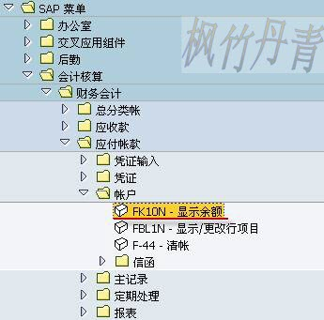](http://photo.blog.sina.com.cn/showpic.html#blogid=4e997c670100gpre&url=http://s13.sinaimg.cn/orignal/4e997c67g7ca7ae0175cc)

图1 前台路径

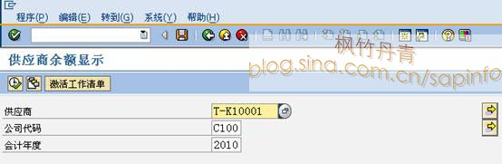

图2 初始屏幕

    图2是查询的初始屏幕，输入供应商、公司代码、会计年度。其中供应商、公司代码可以通过右边的多项选择键（[显示应付帐款余额](http://photo.blog.sina.com.cn/showpic.html#blogid=4e997c670100gpre&url=http://s5.sinaimg.cn/orignal/4e997c67g7ca7b8179774)）选择多个条目。输入正确后按运行按钮（[显示应付帐款余额](http://photo.blog.sina.com.cn/showpic.html#blogid=4e997c670100gpre&url=http://s5.sinaimg.cn/orignal/4e997c67t71f70971ee84&690)）进行查询。

[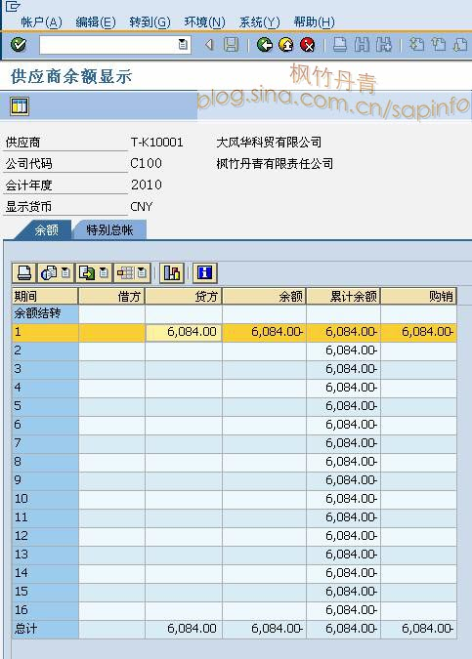](http://photo.blog.sina.com.cn/showpic.html#blogid=4e997c670100gpre&url=http://s10.sinaimg.cn/orignal/4e997c67g7ca7b044d869)

图3 供应商本年度的余额表

    图3显示了公司对供应商的每月的未清金额，包括借项和贷项，其中贷方表示应付款项。注意最后的总计余额，这是对此供应商的应付款总数。期间共有16个，其中1至12是每年12个自然月，13至16是4个特殊期间（详见《[给公司代码分配会计年度变式(Fiscal Year Variant)》](http://blog.sina.com.cn/s/blog_4e997c670100dvvq.html)）。鼠标双击第一个月的条目，进入图4界面。

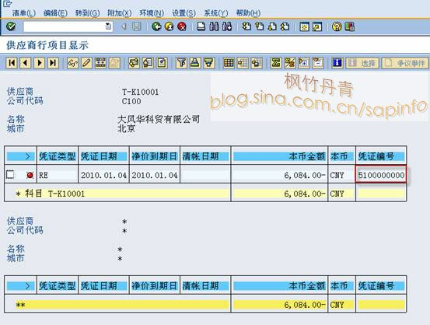

图4 供应商行项目总览（指定月份）

    图4显示指定月份的未清项凭证清单，可以看到未清的凭证编号，鼠标双击编号进入图5界面。

[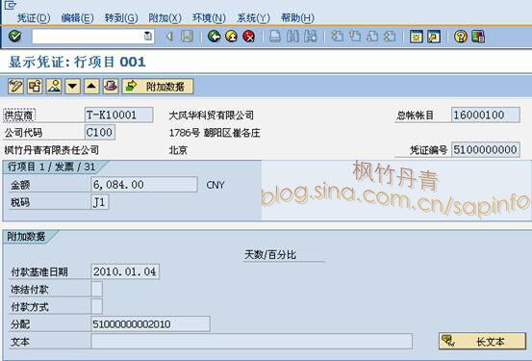](http://photo.blog.sina.com.cn/showpic.html#blogid=4e997c670100gpre&url=http://s15.sinaimg.cn/orignal/4e997c67g7ca7b297a57e)

图5 供应商行项目明细

    图5显示指定的行项目的明细，可以看到更详细的信息。用鼠标点击查看凭证抬头按钮（[显示应付帐款余额](http://photo.blog.sina.com.cn/showpic.html#blogid=4e997c670100gpre&url=http://s15.sinaimg.cn/orignal/4e997c67g7ca7b7da90ee)），弹出对话框如图6所示。

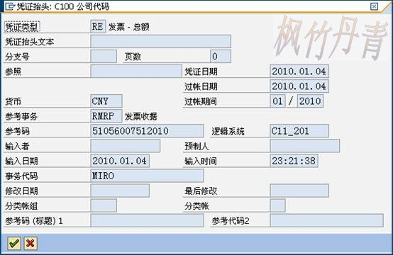

图6抬头信息对话框

    图6是抬头信息对话框，可以看到此凭证是用事物码MIRO（发票校验）产生的，此界面的更详细内容参见《[查看会计凭证](http://blog.sina.com.cn/s/blog_4e997c670100f2yq.html)》。